Cá bhfuil mo bhróga?
Ról A

Seo do theach. Tarraing na rudaí seo áit ar bith sa teach:
Nintendo; spéaclaí; páipéar nuachta; mála

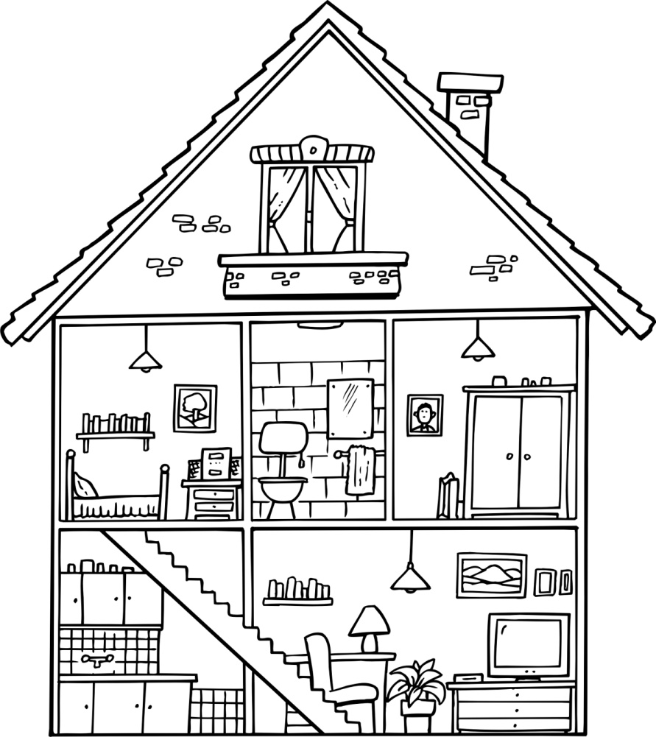

Ba mhaith leat a fháil amach cá bhfuil na rudaí seo a leanas i bpictiúr do chara:
do bhróga; an cianrialtán; d’iPod; do chóta.

Tá a fhios ag do chara cá bhfuil siad. Cuir ceisteanna air/uirthi agus ansin tarraing isteach i do phictiúr féin iad.

Cá bhfuil mo bhróga?
Ról B

Seo do theach. Tarraing na rudaí seo áit ar bith sa teach:
bróga; cianrialtán; iPod; cóta.

Ba mhaith leat a fháil amach cá bhfuil na rudaí seo a leanas i bpictiúr do chara:
do Nintendo; do spéaclaí; an páipéar nuachta; do mhála.

Tá a fhios ag do chara cá bhfuil siad. Cuir ceisteanna air/uirthi agus ansin tarraing isteach i do phictiúr féin iad.

